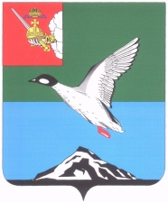

Муниципальное Собрание Череповецкого муниципального района

Вологодской области

**Р Е Ш Е Н И Е**

от 25.10.2023 № 439

г. Череповец

**О внесении изменения в решение Муниципального Собрания района   
от 06.10.2022 № 343 «О приеме осуществления полномочий органов   
местного самоуправления сельских поселений района органами   
местного самоуправления Череповецкого муниципального района»**

В соответствии с Федеральным законом от 06.10.2003 № 131-ФЗ   
«Об общих принципах организации местного самоуправления в Российской Федерации», Муниципальное Собрание района

РЕШИЛО:

1. Внести изменение в решение Муниципального Собрания района   
от 06.10.2022 № 343 «О приеме осуществления полномочий органов местного самоуправления сельских поселений района органами местного самоуправления Череповецкого муниципального района»:

абзац четвертый пункта 1.1 дополнить словами «, Нелазского сельского поселения».

2. Настоящее решение вступает в силу с момента подписания и распространяется на правоотношения, возникшие с 01 октября 2023 года.

3. Решение опубликовать в газете «Сельская новь» и разместить   
на официальном сайте Череповецкого муниципального района в информационно-телекоммуникационной сети «Интернет».

Глава района Н.Ю. Малкова